（一）人体防静电系统器材
主要有工作服、鞋、袜、帽、口罩、手腕带、脚环、手套、手指套、鞋套等。
一、工作服
1．工作服的种类
（1）按用途分类
有工业用防静电工作服和民用防静电工作服。
① 工业用防静电工作服又可分为防静电劳保服、防静电工作服、防静电无尘工作服和导电屏蔽工作服。
a.防静电劳保服：主要用于石油化工、油船港口、兵器医药、油库等危险品场所，防止服装或人体静电放电引起爆炸、火灾事故发生。
b.防静电工作服：主要用于电子通讯等IT行业ESD产品制造、组装车间和计算机机房，保护产品免受破坏和避免仪器设备由于静电干扰而引起误动作。
c.防静电无尘工作服：主要用于电子、医药、食品、生物工程等具有无尘要求的生产环境，它除具有上述b种防静电工作服的作用以外，还可以避免由于静电吸尘或屏蔽人体产生微尘进入工作空间，影响产品质量。
d.导电屏蔽工作服：主要用于电力、电气工业、防静电感应、防电磁波辐射场所。
② 民用防静电工作服装：主要解决合成纤维服装缠绕人体，从而使人体有滑爽舒服感。还有防电磁辐射。

（2）按导电材料分类
① 是暂时型的
多半是浸渍吸湿性防静电添加剂，或采用吸湿性树脂整理方法，经浸、轧、熔而粘附在合成物质上，其抗静电效果随洗涤次数增加而逐步降低，如聚酯织物涂一层聚醚酯，其抗静电效果最多最多能维持清洗20次。一般，这类织物的电阻为10⁶～10⁹Ω，半衰期小于10s。这类服装抗静电效果随湿度降低而明显下降。目前，民用服装，包括一些内衣，多半采用这种方法。
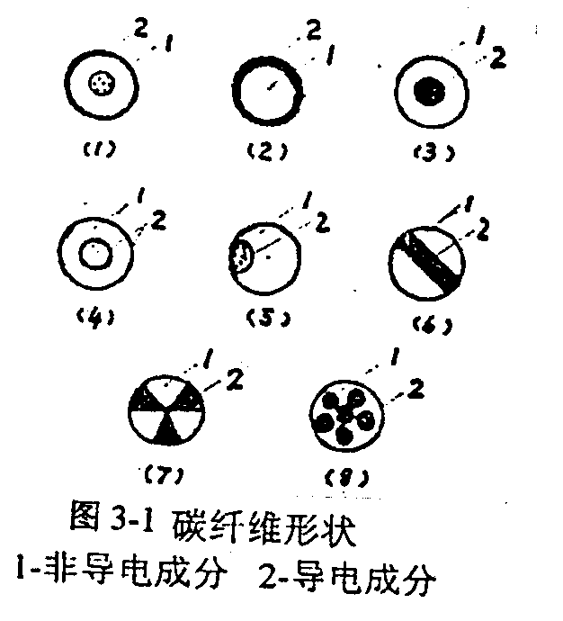
② 是耐久性的
多半采用掺入导电纤维的方法，导电纤维有金属纤维、碳纤维，而以混有碳的复合碳纤维为多，碳纤维也有多种形式。
图中①②类是导电碳黑在外层，其导电性能最佳，
但不耐磨，碳黑容易脱落，不仅影响导电效果，
而且掺这类导电纤维的工作服对精密仪器、
集成电路及无尘室会带来危害。③④类导电碳
黑在纤维的芯内，其导电主要靠电晕放电，这
样，碳层量的多少，离表面的距离会直接影响
其导电效果。如③类导电纤维，一般在3.5
千伏下才开始电晕放电。⑤⑥⑦类碳黑在表面
有一定显露，导电效果会比③④好些，但仍然
会出现碳黑粒子脱落。⑧类是微纤维型复合导电纤维，其导电效果③④较好，且没有碳黑粒子脱落，其电阻一般在10¹⁰Ω以下，当其掺入量为2%以上时，其工作服的磨擦带电电压仅1.2千伏，电荷量为3.5库仑/平方米（c/m²）。
耐久型工作服还有是采用掺入化学改性型的导电纤维，主要是在聚合物内部添加抗静电剂，如磷酸酯、磺酸盐性表面活性剂，或引入第三单体，如聚氧乙烯及其衍生物，以使纤维具有抗静电效果，这类聚合物有聚酰胺、聚酯、聚丙烯腈等。这类抗静电纤维不是抑制静电的发生，而是加速静电荷的散逸，因此抗静电效果与环境和人穿着的状态有一定关系。这类化学改性的抗静电合成纤维电阻为10¹⁰Ω左右。磨擦带电电压几百伏到几十伏，半衰期几百秒到至几秒，宜于作无尘衣无菌衣，也可作民用服装，特别是内衣。
③ 几种导电有机纤维

数量 纤维  项目 | JD-83 | K83 | 抗静电涤纶长丝 | 桑达纶SS-N | 碳素有机复合纤维
产地 | 无锡棉纺科研所 | 辽宁岩丝绸厂 | 上海化纤工业公司 | 日本 | 美国首诺 | 美  巴斯夫 | 日本  钟纺
比电阻  （Ω/cm） | 10⁶～10⁷ | 小于10⁹ | 小于10¹⁰ | 5.8～10⁻² | 10⁶～10⁸ | 10⁶ | 10⁷
强力（g） | 2.3~2.5 | 4.56 |  | 3.3 | 29~48 |  | 2.2~3.0N
线径（µm） | 50~55 | 小于100 | 68d/24f |  | 纤度18.24 |  | 20□
回潮率% | 涤0.4~0.5  棉63.5~5.0 | 4 | 0.4~0.5 | 2

④ 抗静电整理树脂几例
 | 1 | 2 | 3 | 4 | 5 | 6 | 7 | 8 | 9
商品名称 | 珀巴洛斯  TG | 珀拉斯托尔APS | 抗静电剂G | 抗静电剂331 | 抗静电剂N-83 | 防科斯塔AC | 抗静电剂ST | 埃尔富京 | 桑斯塔E818
制造厂 | I．C．I | Rodog | 山东省纺织研究所 | 天津助剂厂 | 上海纺织研究院 | Hoechst | Sigma | Sandog | 日本三洋
用 途 | 聚酯及其混纺织物 | 合纤及其混纺织物 | 聚酯.真丝（耐洗） | 聚酯（耐洗） | 聚酯 丝聚丙烯晴混纺织物 | 各种合纤（耐洗） | 各种  合纤 | 聚酰胺聚脂 | 合纤及莫斯绸

（3）防静电面料
① 导电绸：导电丝应与涤纶长丝，经织机加工而成，再经特殊加工整理，如高温高压处理，使面料具有防静电防尘功能，又耐洗防皱不缩水。
② 防静电T/C面料：由优质T/C纱线与导电丝交织而成，具有防静电功能，且挺刮、耐磨、透气。
③ 防静电手套布：导电丝与尼龙长丝或涤纶长丝交织（针织）而成，可制成防静电手套，防静电点塑手套，防静电涂层PU手套。
（4）按服装形式分：
① 按款式有：连体服、分体服、大褂、围裙、短袖服
② 布料：条、格导电布
③ 按导电纤维掺入的条格距离有：5mm、10mm间距条纹布料服，2.5mm、5mm间距网格布料服。其实掺入导电纤维的工作服是利用导电丝电晕放电使周围空气电离从而使织物带电得到中和，由此原理可知，导电纤维排列间隔过密或过宽，消静电效果都不理想。

2．防静电工作服的性能指标
（1）防静电工作服标准：GB12014-1989规定
① 防静电工作服款式原则上上装一般为“三紧式”，下装为直筒裤。
② 防静电性能指标：带电量小于0.6μc/件，面料电荷密度小于7μc/m²,当满足耐洗涤次数大于100次的为A级，大于50次，小于100次为B级
（2）日本JIS标准规定
① 表面上的比电阻应小于10⁹Ω/cm，单纤维线径为小于100μc。
② 防静电织物的带电电荷密度必须小于7μc/m²
（3）其它标准规定
① DIN EN 100015TI 1992 对静电危害的电子元件的保护第一部分 防护服装表面电阻7.5×10⁵～1×10¹²Ω/SQ，静电衰减1000V降至50V为2S之内。
② IEC 61340-5-1 1998 静电、电子器件的静电防护，通用要求 服装上点至点电阻R_{P}≤10¹²Ω，静电衰减为初始值（1000V）的10%时间为2S内。
③ SJ/T 10694-1996 电子产品制造防静电系统测试方法，规定工作服磨擦电压小于300V。
④ GJB 3007-1997 防静电工作区技术要求，表面（点对点）电阻（1×10⁵～1×10¹⁰Ω），对地电阻（1×10⁵～1×10¹⁰Ω）。
⑤ANSI/ESD S20.20-1999 静电放电控制大纲(程序)，服装表面电阻推荐1×10⁵～1×10¹¹Ω

（4）电子IT行业防静电工作服性能要求
场所  项目 | ESDS车间 | 计算机房 | 一般防静电车间
表面电荷密度 | 0.5μc/m² | 3μc/m² | 7μc/m²
工作服电量 | 0.1μc/件 | 0.3μc/件 | 1μc/件
人体最大电位 | 小于200V | 小于200V | 小于2000V
衰减时间 | 小于0.1S | 小于1S | 小于7S
表面电阻率 | 小于10⁸Ω | 小于10⁹Ω～10¹⁰Ω | 小于10¹¹Ω

3．防静电工作服的质量问题
市场混乱，低价竞争，必然带来产品质量问题，一些厂商用种种方法，以次充好，以假乱真，降低成本，达到盈利之目的。如：
（1）导电纤维，采用单根细导电碳复合纤维，为达到一定粗度织布，使用不导电黑丝混编，导电纤维很细，再编入不导电的黑丝达到一定粗度要求，布料上导电纤维条格原来是间隔5mm，改为10mm，表面看仍是5mm间隔，则其中1条是不导电黑丝；另外，导电纤维亦有好差，价格高低之分，这些都可设法降低成本。有的为达到用户对导电性要求，掺入少量抗静电剂，但洗了几次后便失效了。如果测试防静电条子布料或工作服的经纬方向的表面电阻，没有什么差别，说明是掺入了抗静电剂。
（2）布料是以涤纶长丝为基材纺织的，然而涤纶长丝也有优劣之分，而不同等级价格不一样，其二织布密度大小不同用料多少和价格也不同，从防尘效果，布料希望密度大点，孔小，这样用料增多，成本抬高，而密度小，孔大，用料减少，成本降低，但使>0.5μc的尘粒从身内穿出，污染环境。
（3）织布机采用普通机或高档机，质量成本也不一样，采用高档机织的布光亮细致挺刮，但成本高。
（4）经高温高压处理，布料要收缩，成本便高了，不经高温压处理，成本便可降低，但工作服布料洗涤后要收缩，甚至不能穿。
（5）按规定，工作服应经劳动安全保护有关职能部门检验测试，出示生产销售许可证，这要收费，提高成本。有的不经过职能机构检验测试，当然，成本便低。
（6）有的厂商连袖口和肩甲口的衣服缝线也是不导静电的，造成袖口对胸前表面电阻不通。

4．帽子、口罩
- 帽子：有帽沿或无帽沿工帽，防静电或无尘披肩帽，条形头或园形头净化帽，无纺布帽子。
- 口罩：按材料分有无纺布口罩，纸口罩，尼龙口罩和活性碳口罩。纸口罩又分净化、单层或双层，按型式分有头挂式口罩、胡子口罩、复合式口罩、PU橡胶无纺布口罩。

二．鞋（shoes）
1．鞋的种类
（1）按导电性分：防静电鞋和导静电鞋；
（2）按鞋面材料分：布鞋、皮鞋、革鞋、注塑鞋；（pvc、pu、白帆布、兰帆布、网布、皮）
（3）按鞋的型式分：网鞋、多眼鞋、拖鞋、安全皮鞋、套筒鞋、连靴鞋、软底鞋、硬底鞋。
（4）按鞋底材料分：PVC鞋、布底鞋、PU鞋
鞋子的关键是胶底，胶底是橡胶掺入导电粉、导电纤维或用抗静电剂，混炼模压而成鞋子，防静电性能的耐久性是取决于掺入导电材料的性质。
鞋套：无纺布鞋套、CPE鞋套、防静电鞋套

2．性能指标
（1）GB 4385-1995“防静电鞋、导电鞋技术要求”标准规定，防静电鞋的电阻值应在1.0×10⁵～1×10⁹Ω，导电鞋的电阻值应不大于1×10⁵Ω。
（2）GJB 3007-1997 “防静电工作区技术要求”标准规定：防静电鞋穿着状态下，鞋、袜对地电阻应在5×10⁵～1×10⁸Ω。
（3）SJ/T10694 “电子产品制造防静电系统测试方法”标准规定：工作鞋底体积电阻应在0.5×10⁵～1×10⁸Ω，磨擦电压小于100V。
（4）IEC 61340-5-1998 “电子器件的静电防护通用要求”标准规定：穿着鞋袜、踩在金属板（接地）上，对地电阻应为5×10⁵～1×10⁸Ω（每只鞋1×10⁵Ω）。
（5）DIN EN 100015T1-1992 “对静电危害的电子元件的保护：第一部分，一般要求”标准规定：鞋对地电阻小于3.5×10⁷Ω。
鞋子要起到防静电或导静电的作用，鞋内的袜垫也要相应有防静电或导静电的袜垫。
作为防静电鞋除要求一定的静电性能指标外，还要求鞋子应具有透气性好，耐磨、耐腐蚀、抗压性，还要有一定的外观装饰性。

3．鞋的质量问题

- 手指套和手套
1．种类
（1）手指套：黑色导电指套、耐溶剂指套、粉红防静电指套、米黄色（肉色）防静电指套以及无硫磺指套，无尘净化指套、净化指套、透明指套、透明防滑指套、透明磨砂指套、切头指套。
（2）手套：防静电手套（导电丝间距离0.5cm、1cm）、防静电防滑手套（导电丝间距离1cm）、防静电胶头手套、导电针织手套、防静电耐高温手套、导电橡胶手套、全棉工作手套、防静电无尘手套、防静电PU手套、防静电涂指手套、防静电点塑手套、无尘PU手套、贴掌手套、PVC手套、乳胶手套等。
归纳起来按功能分有：防静电、防滑、耐酸碱、耐高温、净化
按材料分有：PVC、PU、丁晴橡胶、棉布、涤纶绸、无纺布、尼龙、乳胶等。

2．性能指标：
（1）标准规定：
① DIN EN 100015T1-1992 “对静电危害的电子元件的保护，第一部分一般要求”规定：手套和指套表面电阻应小于1×10⁶Ω，体电阻应小于1×10⁵Ω。
② IEC 61340-5-1-1998 “静电、电子器件的保护，通用要求”的规定：手套和指套应在2秒内将降至初始最大电压1000V的10%。
③ GJB3007-1997 “防静电工作区技术要求”规定：手套、指套在穿戴状态下对地电阻应为7.5×10⁵～1.0×10¹⁰Ω。
④ SJ/T 10649-1996 “电子产品制造防静电测试方法”标准规定的手套技术指标，体积电阻为0.5×10⁵～1×10⁸Ω，摩擦电压小于100V。
⑤ EOS/ESD S 11.11-1993（BSEN 100015）标准规定表面电阻应小于1.×10⁸Ω（12%RH下）。

（2）品质性能指标
① 导电针织手套、导电橡胶手套表面电阻≤10⁵Ω
② 防静电手套表面电阻10⁸～10⁹Ω
③ 防静电耐高温手套表面电阻≤10⁹Ω
④ 防静电胶头手套表面电阻≤10⁹Ω

四、防静电手腕带
1．构造、种类
（1）构造
防静电手腕带一般由护手环和接地组件组成。接地组件包括一条弹簧软线（材料一般为聚胺脂），1MΩ的限流电阻（安全电阻），活动按钮及香蕉插头和鳄鱼夹组成。
（2）种类
防静电手腕带可分为无绳手腕带和有绳手腕带，它们的最大区别在于无绳带是通过毛丝电晕放电来消除电荷，而有绳腕带是通过与接地电阻的连接将静电电荷泄放。但无绳手腕带不可靠，一般不用。而有绳手腕带按护腕环大致可分为下列几种：
经济型手腕带（松紧带手腕带）：手环与皮肤360⁰接触，织物中含导电丝可快速导电除静电，环长可自动调节。
魔术贴手腕带：环长可任意调节、使用方便，但容易脱毛，洁净车间不宜用。
金属手腕带：外表面层是绝缘层，耐磨性好，可用于100级以上无尘净化环境。
塑胶手腕带：可用于无尘环境，体积轻颖。

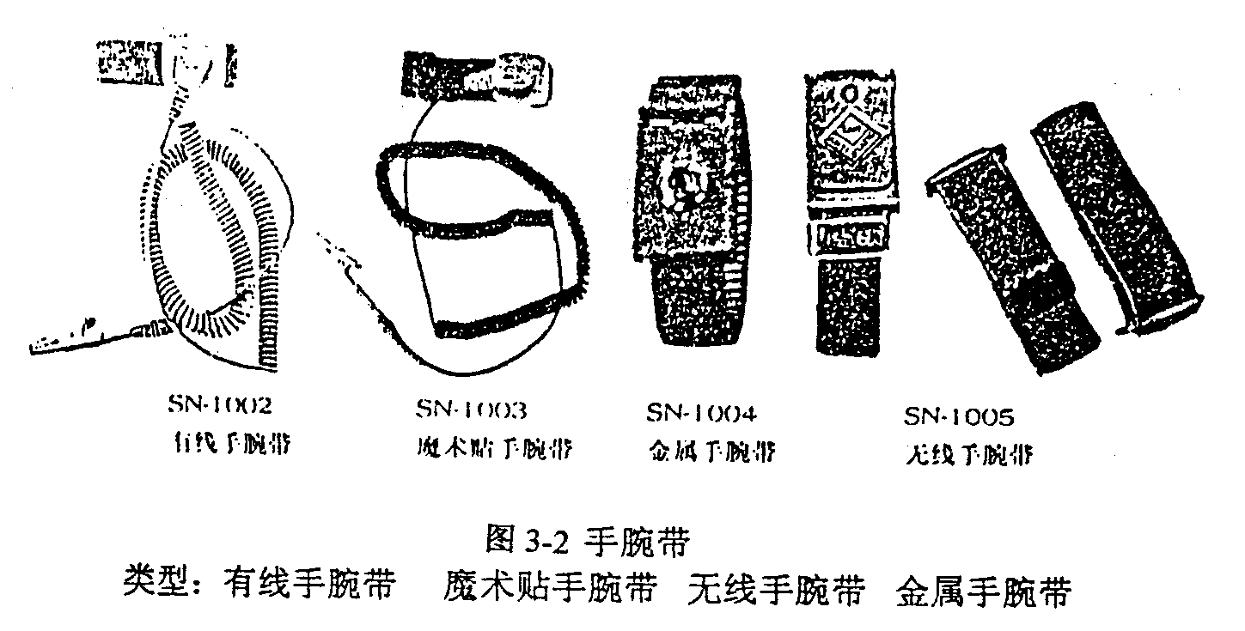

2．性能要求和指标
（1）引用标准
GJB 3007-1997 防静电工作区技术要求
SJ/T 10694-1996 电子产品制造防静电系统测试方法
EOS/ESD-SI-1987 静电放电敏感器件防护标准：人员接地手腕带
ESD S1.1—1998 手腕带的评价、验收和功能测试

（2）性能指标
接 地 软 线 |  | 规 格 | 限流电阻（Ω） |  | 散电时间 | 穿戴状态  系统电阻（Ω） |  | 内环面  （Ω） | 外环面（Ω）
长度  (m) | 直径  (mm) | 6′  8′  9′ | GJB | ESD | GJB | GJB | SJ/T | ESD | S1.1
1.5~2.0 | 3~5 | 10′  12′ | 7.5×10⁵～  5.0×10⁶ | 1×10⁶  +20% | ≤0.1s | 7.5×10⁵～  3.5×10⁷ | 10⁶～10⁷ | ≤  1×10⁵ | ≥  1×10⁷

金属手腕带：金属环内表面电阻值<100Ω，接地线电阻值10⁶Ω，静电泄放时间<0.1s。
普通防静手腕带：手腕环表面对电缆扣电阻≤20×10³Ω，接地电阻值10⁶Ω，静电泄放时间<0.1s。

3．使用事项
（1）腕带是利用它与人体皮肤的接触而将人体所带静电迅速泄漏的装置，所以在使用中要确保手腕带内环面与人手皮肤充分接触，如需要可配用接地监视器，以使操作者随时检查手腕带与人体是否接触良好。
（2）所串接的安全电阻在使用时应当注意不要脱落，为此，可将安全电阻尽量安装在腕带与皮肤接触点的附近，减少腕带与地短路的机会。
（3）使用时，腕带的接地线应通过一个公共端子与工作台相连，工作台的接地线再通过公共端子和静电地线相连。
（4）防静电手腕带与连线及接地点接触应可靠，接地点与地线连线也要可靠，腕带的防静电性能应定时检查，测试方法按标准SJ/T10694第6、9条进行。

4．防静电脚环带
在使用腕带不方便的情况下，可使用鞋束（脚环带）进行人体防护接地。鞋束（脚环带）应由静电耗散材料制作，其系统电阻测试方法见培训教材之五静电测量。
（1）GJB 3007-1997 标准规定对地电阻应为5×10⁴～1×10⁸Ω
（2）SJ/T 10649-1996 标准规定系统电阻应为0.5×10⁵～1×10⁸Ω

（二）室内防静电装饰器材
室内防静电装饰主要是指地面、墙、顶棚、门和窗等，地面装饰材料大致可分为地板贴面板（砖）、架空活动地板、树脂涂覆层地面、移动式地垫和现浇水磨石子地板。

一、地板贴面板（块、砖、卷材）
- 种类
按材质结构分有：PVC（硬质或半硬质）贴面、乙烯基贴面、亚麻柔光地毡、陶瓷贴面砖、大理石贴面砖、橡胶或塑胶贴面和海绵贴面砖等等。PVC和橡胶、塑胶贴面又有板（块）和卷材之分。还有PVC贴面又分为单层和双层结构。
按导静电性能分有：导静电型地板（ECF）贴面、静电耗散型地板（DIF）贴面和不易产生静电地板（ASF）贴面。

2. 特点（见表）
表：特点
种类  项目 | PVC贴面 |  |  | 乙烯基地砖 | 陶瓷地砖 | 橡胶贴面 | 大理石砖
种类  项目 | 软质 |  | 硬质
特 点 | ①永久性抗静电  ②容易制作，有较好的装饰性 |  |  | ①无毒气释放，环保好  ②导电性好，性能稳定，均匀、永久性  ③耐磨、耐腐蚀价格高  ④装饰性好 | ①耐磨、防火、耐温  ②不变形，色彩高雅  ③表面光滑  ④承载力大  ⑤不耐冲击 | ①抗静电性能好  ②柔软、有舒适感  ③易老化，耐磨性稍差，寿命短 | ①表面光洁  ②耐磨、耐温防火  ③承载力大  ④抗静电性不稳定
特 点 | 耐磨性、抗污力一般，价格便宜 | 耐磨性、承载力、抗污力好，价格较贵

3．技术指标（见下表）
表：标准规定指标
标准  项目 |  | DIN EN  100015T1  -1992 | IEC  61340-5-1-1998 | GJB  3007-  1997 | SJ/T11159  -1998  IEC1340-4-1-1995 | SJ/T  11236-  2001 | EOS/ESD  S 7.1 | ASTM F150-1998  NFPA99 | DIN EN  51953 1081
导  电  性 | 体电阻R_{V}（Ω） | 1×10³～  1×10⁸  （人接地）  1×10³～  1×10⁸  （人不接地） | ECF：  ≤1×10⁶  DIF：  1×10⁶<R  ≤1×10⁸ | 7.5×10⁵  ～  1×10⁹ | ECF：  <1×10⁶  DIF：  1×10⁶～  1×10⁹  ASF：  <2KV | ①1×10⁵  ～1×10⁸  ②ECF：  <1×10⁶  DIF：  1×10⁶～  1×10⁹ | ECF：  2.5×10⁴～  1×10⁶  DIF：  1×10⁶～  1×10⁸ | ECF：  2.5×10⁴～  1×10⁶  DIF：  1×10⁶～  1×10⁹ | ECF：  5×10⁴～  1×10⁶  ECF： <10⁶  DIF：  10⁶～10⁸  DIF：  <10⁸
导  电  性 | 面点对点电阻  R_{S}（Ω） | 1×10⁴～1×10⁹  （人接地）  1×10⁴～  1×10¹²  （人不接地） | ECF：  ≤1×10⁶  DIF：  1×10⁶<R  ≤1×10 | 1×10⁵  ～1×10¹⁰ | 同上 | ①1×10⁵  ～1×10⁹  ②ECF：  <1×10⁶  DIF：  1×10⁶～  1×10⁹ | ECF：  2.5×10⁴～  1×10⁶  DIF：  1×10⁶～  1×10⁹ | ECF：  2.5×10⁴～  1×10⁶  DIF：  1×10⁶～  1×10⁹ | ⁸ ECF：  5×10⁴～  1×10⁶  ECF： <10⁶  DIF：  10⁶～10⁸  DIF：  <10⁹
导  电  性 | 系统电阻值R  （Ω） | 2.5×10⁵～1×10⁹  (人接地)  2.5×10⁴～1×10¹²  (人不接地) | ≤10⁹ |  | 同上R_{V} | 同上R_{V} | 同上R_{V} | 同上R_{V} | 同上R_{V}
磨擦带电电压（V） |  |  |  |  | <100 | SJ/T10694  <100 | AATCC-134  ECF<50  DIF<100 | ECF：<50  DIF：<300
衰减时间  T（S） |  | 2秒内1000V降至50V | GJB2605-1996  ECF、DIF < 2S  （5000V-±500V） |  | 联预测试方式101c，M4046  MIL-B-81705C  ECF< 0.10S |  | 5000v→0  5000v→0  DIF<0.02S | ECF：  < 0.1S  DIF：< 2S

4．质量问题
（1）厂商为降低成本，往往多加填充料或掺入二次料，这将使PVC贴面板发脆容易裂开或脱块，必须重视。
（2）工艺未过关，有的双层压制，导电网络结构不好，成块状，引起导电性不均匀，不耐磨，脱裂现象。
（3）厂商为降低成本，采用双层结构，这将使面层薄了，使用寿命短了，更有的面层是不导静电的PVC，采用一定间隔钻孔（ф2～3mm），底层用黑色导电橡胶压制成表面均匀分的黑色麻点的双层贴面板，引起导静电性不均匀，容易起尘，洁净车间不宜用。
（4）环保卫生问题，今后地面不应释放有害有毒气体，环境卫生指标要达标。

二、架空活动地板
- 种类：
① 按基材结构分有：
a.标准复合地板（木屑与树脂胶合、木屑与水泥胶合）；
b.钢结构地板（蜂窝状、灌水泥和OA板）
c.铝合金结构地板（浇铸、高压浇铸）
d.无机质结构地板。
② 按贴面材料分有：
a.PVC贴面活动地板；
b.三聚氰胺贴塑面活动地板；
c.橡胶贴面活动地板；
d.陶瓷贴面活动地板；
e.水泥沙浆活动地板。
③ 按承载能力分有：超轻型（CQ）、轻型（Q）、普通型（B）和重型（Z）
④ 按地板结构分有普通型结构和特殊型结构。特殊型结构又分为：通风地板、走线地板和接线盒地板等三种。通风地板又可分为可调风口地板、旋风口地板和大通风量地板。

- 特点
防静电活动地板与防静电贴面地板最大区别是前者可以在机房内组成一个地下空间，由此有以下特点：
① 活动地板上可安装设备，下面空间可铺设各种管线，地面整齐美观；
② 活动地板下面空间可作为空调的静压风库，通过地板上设的风口，把风送至地板上的设备，提高冷却设备效果。
③ 活动地板能方便迅速地进行安装与互换，而且拆迁也简单方便；
④ 地板表面平整，块与块之间接缝小，行走舒服，清洗方便，既可湿洗，也可用吸尘器除尘。

3．尺寸、性能指标（见下表）
表：尺寸、性能指标
基 材 | 边长  尺寸  mm | 厚度  尺寸  mm | 承重类型及  代号 | 集中荷载 |  |  | 极限集中荷载  N | 均匀荷载
 |  |  |  | 荷载值 | 挠度  mm | 永久变形  mm | 极限集中荷载  N | 荷载值  N/m² | 挠度  Mm
木基  复合板  铝基  钢基  无机质 | 500  600  610 | 25/28  30  35  40 | CQ超轻型 | 1960 | ≤2 | ≤0.25 | 5880 | 9720 | ≤2
木基  复合板  铝基  钢基  无机质 | 500  600  610 | 25/28  30  35  40 | Q轻型 | 2950 | ≤2 | ≤0.25 | 8850 | 12500 | ≤2
木基  复合板  铝基  钢基  无机质 | 500  600  610 | 25/28  30  35  40 | B普通型 | 4150 | ≤2 | ≤0.25 | 13350 | 23000 | ≤2
木基  复合板  铝基  钢基  无机质 | 500  600  610 | 25/28  30  35  40 | Z重型 | 5560 | ≤2 | ≤0.25 | 16680 | 33000 | ≤2

系统电阻：ECF：2.5×10⁴～1×10⁶Ω，DIF：1×10⁶Ω～1×10⁹Ω（23℃±2℃ 45%RH～55%RH）

4．活动地板的安装事项
① 地面应平整处理，地面不应涂刷有导电性能的油漆层。
② 横梁上或支撑上的缓冲垫必须是导静电材料。
③ 架空活动地板下应设接地干线铜排，视工作要求，每隔2～4块活动地板的支撑或横梁上，用塑料电线或裸电线（接地支线）对称分布连接至干线铜排上。
④ 钢基结构活动地板为了防腐蚀，表面涂刷一层防腐油漆层，但原则上应是导静电的。为了降低成本，各厂家使用的均是绝缘的油漆，为接地需要，钢板钻孔固定1～2片铜箔，或金属弹簧，与支撑接触连通，事实上是极不可靠的。
活动地板既有防静电作用，也有防静电和电磁辐射的屏蔽作用。

5．活动地板应用和质量：

贴面  项目 | 基 材 结 构 |  |  | 贴 面 材 质
贴面  项目 | 木质标准复合板 | 钢结构 | 铝结构 | PVC | 三聚氢胺
特 点 | ①工艺简单  ②成本低，  价格低  ③防火性能差  ④承载力差 | ①工艺稍复杂  ②成本稍高，价格适中  ③不燃材料  ④承载力强 | ①工艺复杂  ②成本高，  价格贵  ③不燃材料  ④承载力强  ⑤导静电性好 | ①导静电性好，永久性  ②耐磨性，抗污能力一般  ③成本高一点 | ①导静电性差，不稳定  ②耐磨性好  ③成本稍低  ④抗污能力好
应 用 | 虽价格低，但防火性、承载力差，应用越来越少 | 价格适中，性能好，广泛应用，量大 | 由于价贵，要求高时选用 | 应用越来越多 | 应用越来越少

钢结构活动地板生产销售厂家很多，光江苏常州据说有四、五十家，竞争甚为激烈，价格越来越低，最早时400元左右/m²，后来300多元/m²，200元/m²，最近市场竟有130元/m²，在原材料不断上涨下，钢结构活动地板价格越来越低，厂家还要赚钱，显然产品质量大有问题，笔者作了初略的调研情况如下：
活动地板的支座下底盘厚应2~2.5mm，上托盘应3mm，管子应ф18mm，壁厚>1.2mm，而现在有的钢底盘厚为1.2~1.6mm，上托盘为2mm，管子壁厚为0.8~0.6mm。活动地板的横梁钢厚0.8~0.9mm，现在有的只有0.6~0.5mm。
钢板厚原标准要求1~1.2mm，现在好的用0.7~0.8mm，差的用0.5mm，甚至有0.4mm厚。钢基板灌水泥，有的是水泥掺煤渣粉。这样，降低成本，以偷工减料，以次充好，产品质量能保证吗？为确保一定质量，我以钢板厚0.8mm灌水泥，支座下底盘为2.5mm厚，上托盘3mm厚，管子应ф18mm，壁厚1.2mm，横梁厚0.9mm，贴三聚氢胺贴面计算，加上其它边条，胶水，发泡剂，涂料等各种材料，及磷化清洗、喷涂、焊接等各种加工，打包、安装等的人工费、交通费，以及管理费、税费，至少也得170元/m²（未包括利润和涨价因素）。

三、 树脂涂覆层地面
- 种类
① 按材料分：
油漆涂层地面、自流平（树脂型和树脂水泥混合型）地坪、砂浆地坪（沥青砂浆型和水泥砂浆型），无机质地坪。
② 按导电性分：
导静电涂覆层、静电耗散型涂覆层和不易带电（<2KV）涂覆层。
③ 按环保分：有溶剂型和无溶剂环保型。

2．结构特点：
表面无缝隙，表面平整防滑，色彩丰富，装饰效果好；
耐磨、耐压、耐冲撞；
油漆涂层地面，砂浆地坪，施工简单，价格便宜，但砂浆地面容易起尘，油漆涂层地面有溶剂，环保差；
树脂型自流平是多层结构，承载力高，无溶剂反应型，无毒环保好，墙角弯曲好，综合性能好，但施工复杂，价格高。

3．合成树脂自流平
① 涂料类型：
环氧树脂：耐弱酸、耐碱、耐油固化无收缩、固化时要求地面T>10℃；
聚甲基丙烯酸甲酯：耐弱酸、耐候耐久（适作于室外），固化有收缩，
-10℃以上可以固化；
双组份聚胺脂：耐弱酸、耐弱碱、耐油、固化无收缩、固化时要求地面温度>5℃，固化时对基层哈巴内含湿率敏感；
不饱和聚酯：耐弱酸、耐碱、耐候耐久（适用于室外），固化有收缩、固化时要求地面T>10℃。
② 导静电涂覆层结构及功能（见下表）
表：导静电涂覆层结构及功能
组 成 | 底涂层 | 找平层（缓冲层） | 导静电中层 | 防静电面层
功 能 | 封底、粘结桥 | （封底粘结桥）找平 | 导静电（补裂缝、布地网） | 静电耗散、导静电（耐磨、耐腐蚀、饰面）
③ 静电涂覆层材料
a.凝胶材料：反应型树脂常用的有环氧树脂，焦油环氧树脂，不饱和聚酯，酚醛，聚胺酯等；
b.掺导电粉：碳黑、石墨、半导体氧化物，金属粉、碳纤维等；
c.界面处理剂（粘剂）
功能——表面清理，表面改性工艺结构联接，功能保护效果好；
Ⅰ、界面封底（基层的毛细孔、裂缝），确保联接件相互兼容；
Ⅱ、界面粘接桥（复合界面的粘接过渡），提高材料表面粘附力；
Ⅲ、表面防护（防腐防渗）。
表：不同凝胶产品性能
型 号 | 凝 胶 材 料 | 适 用 于
R750/R755 | 环氧树脂 | 多孔吸收改性无机非金属材料表面（混凝土/水泥/砂浆/菱苦土/沥青胶砂浆等）
R785 | 水溶性环氧树脂 | 无吸收光滑、实表面（水底面/陶瓷石砖/杂木/木屑板）
R760 | 乙烯基乙酸酯 | 无吸收，光滑，实表面（水磨面/陶面面砖/杂木/沥青底油等）
R777 | 聚丙烯酸酯 | 多孔吸收性无机非金属材料表面（混凝土/水泥砂浆/硬石等）
R762 | 聚乙丙烯酸酯 | 多孔吸收性无机非金属材料表面（混凝土/水泥砂浆/硬石等）

4．性能指标
标准规定：
a. AGIS30-1994（防腐）导静电地面材料规定危险品空间地面性能指标
易燃液体 泄漏电阻≤10⁸Ω 表面电阻≤10⁹Ω
易燃粉体 泄漏电阻≤10⁸Ω
易燃气体 泄漏电阻≤10⁸Ω
易爆物 泄漏电阻≤10⁶Ω
特别易爆物 泄漏电阻10⁴Ω~10⁵Ω
ESDS 元器件 泄漏电阻≤10⁸Ω 表面电阻≤1×10⁹Ω
对地电阻：≤5×10⁴Ω 交流500V，
≤1×10⁵Ω 直流750V
b. DIN EN1000 15T1-1992 对静电危害的电子元器件 保护第一部分：一般要求（见下表）

表：一般要求
地 面 | 表面电阻  Ω/sq | 体电阻率  Ωcm | 对地电阻  Ω | 静电衰减
人员接地 | 1×10⁴～1×10⁹ | 1×10³～1×10⁸ | 7．5×10⁵～1×10⁹
人员  不接地 | 1×10⁴～1×10¹² | 1×10³～1×10¹¹ | 7．5×10⁵～1×10⁹ | 2秒内从1000V降至50V

c. IEC 61340-5-1-1-19静电防护通用要求，规定地面对地电阻应≤1×10⁹Ω
d. IEC/TC47（see）1330静电敏感器件的防护规定地板对地电阻7．5×10⁵～1×10⁹

5．施工事项
① 水泥地坪必须整理平整，裂缝结块少，灰粉要除尽，地面含水率应<8%。低温<5℃下，和下雨高潮湿下不宜施工。
② 国外地坪的导电层使用性能较好稳定的界面处理导电胶粘剂。地面接地引出每隔20～30m²在边缘埋设1m长的铜箔引出。国内地坪由于材料和施工质量原因，推荐还是铺设接地铜箔带网格，一般每隔3～5m引出接地为宜，即使全部国外材料，按外国工艺，大面积（>3000m²）的自流坪，也希望能铺设接地铜箔网格，以确保静电荷的迅速释放。

四、 移动式地垫
移动式地垫通常有地毯、塑胶地垫和橡胶地垫。其特点多半是卷材、多层结构，可随时移装移弃方便，柔软，人在上面走，有舒适感，安装时其底下铺设一条铜丝编织带紧密接触并引出接地即可。
1．塑胶或橡胶地垫
（1） 种类结构：
塑胶橡胶中掺入导电料，或添加抗静电剂，或渗入加强材料，经特殊工艺压制而成，有单层，双层或多层结构。
双层结构地垫：
底层是掺碳黑，呈黑色的导静电层，底面有光面、网格、麻粒点之分，一般厚度为1.5mm。
面层是添加抗静电剂，颜色有绿色、灰色、兰色三种，兰色是耐用高温的，抗静电性不是永久型的，厚度通常为0.5mm的静电耗散层。
三层结构地垫：
底层掺导电碳黑，中层导电纤维（丝），或防静电织物（布料），面层是加抗静电剂或导电粉末，这是常用的一种，另一种是底层为泡沫塑料或密实的海棉，中层是导电性织物或金属丝网接地，面层是既耐用又具有低电阻率的静电耗散乙烯基材料。

（2）性能指标：（见下表）
项目  标准 | 表面电阻  Ω | 对地电阻（系统电阻）  Ω | 磨擦电压
GJB3007-1997 | 1×10⁵～1×10¹⁰ | 1×10⁵～1×10⁹
SJ/T10694-1996 | 10⁵～10⁹ | 10⁵～10⁸ | <100V

一般表面电阻率ρ_{S}=10⁵～10¹⁰Ω，体积电阻率ρ_{V}=10⁶～10⁹Ω·cm，（表面电阻和体电阻1×10⁶～1×10⁹Ω），半衰期<2S，任一点对地系统电阻R=10⁵～10⁹Ω。

（3）质量好坏评估
① 表面应无油状粉状层，且无明显的气味；
② 铺上去会自动展平，不翘边，在光照下不变颜色；
③ 导静电性（表面电阻和体电阻）稳定，均匀。

2．防静电地毯
防静电地毯是指地毯绒毛中掺入导电纤维（金属纤维或含碳复合纤维）的地毯。

表：美国VPI防静电地毯性能指标

项 目 | 标 准 | BROADLOOM | TILES
电阻（Ω） | EOS/ESDS7.1 | R_{S} 3×10⁴～1×10⁶  R_{V} 6×10⁴～2×10⁶ | R_{S} 3×10⁴～5×10⁶  R_{v} 2×10⁴～1×10⁶
磨擦静电电压（V） | AATCC-134  ESD footwear | <1500（<1.5KV）  <20（<0.02KV）

五、墙、顶棚、门和窗帘
1、墙面和天花板（顶棚）
SJ/T10533—94 电子设备制造防静电技术要求和CJB3007—97防静电工作区技术要求标准都规定：
（1）天花板材料应选用静电耗散型材料，一般情况下允许使用石膏、石灰等材料，只要求其摩擦电压应小于标准规定值400V以下，不允许使用塑料。

（2）墙面材料应选用抗静电材料，一般情况下也允许使用石膏，石灰涂料，只要求其摩擦电压应小于标准规定值400V以下，不允许使用塑料。
其实，墙面抗静电材料有：
静电耗散材料：三聚氰胺防静电贴塑面板 R_{S}10⁸—10¹⁰Ω
防静电墙漆
防静电光板
防静电墙纸
导静电材料： 水溶性导静电涂料 R_{S} 、R10⁴—10⁶Ω
金属丝屏蔽网和金属板

2．窗帘：采用静电耗散型材料，摩擦电压<400V。

3．门：门的把手应能导静电，例如，经过防静电处理，或由静电耗散材料制作，以便当人没进入EPA时，通过手握把手将人体静电荷消除。

（三）生产操作系统防静电器材
生产操作系统防静电器材主要有：防静电安全工作台、防静电椅子、防静电小推车、防静电存放架、防静电输送带、防静电工具和防静电清洁器材以及离子化消电器等。
一．防静电安全工作台
1．组成
台子的结构是多种多样，但从结构组成不外乎由于工作台体、台垫、台垫接地线和地线配置等组成，有的还包括防静电手腕带、防静电椅子和防静电地垫（地面不防静电时）。参看教材之二第二章第四节第（3）静电安全工作台（站）的设计示意图。

- 工作台体
有金属工作台和木质工作台，电子洁净生产车间多半用不锈钢工作台。工作台脚有支撑盘或没有二种。
工作台体放置于防静电地面上不需单独接地，如要接地则必须串接1MΩ电阻接地。

- 台垫
防静电安全工作台台面可以是防静电PVC贴面、防静电三聚氰胺贴塑面、塑胶台垫或其它静电材料制作的贴面板。但现在多用的是移动式防静电塑胶台垫。
（1）塑胶台垫的结构
塑胶台垫有单层、双层和三层结构。台垫的型式有：Ⅰ、硬质垫；Ⅱ、软质垫；Ⅲ、便携可拆叠式。双层结构有一厚约0.5mm的静电耗散型（绿色或蓝色）的面层，底层是厚约1.5mm的黑色导静电层。三层结构的是双层结构的中间有一玻璃纤维布或帆布，加强台垫的强度。现在普遍使用的是双层结构台垫。

（2）塑胶台垫的技术要求
标准QJ2846-1996《防静电操作系统通用规范》和GJB3007-1997《防静电工作区技术要求》中都做了明确规定。SJ/T 10694-1996 “电阻产品制造防静电系统测试方法”标准规定R_{S}：1×10⁶--1×10⁹Ω，R_{V}：1×10⁶--1×10⁸Ω
美国MIL-PRF-87893B-1997 规定Ⅰ、Ⅱ、Ⅲ型台垫的电阻（表面电阻和对地电阻）应为1×10⁶--1×10⁹Ω，并各有二个不氧化的多属地线按扣环。
台垫的面层的导静电性能是靠掺入导电物质，这导电物质大多用的抗静电添加剂，所以这面层导静电性能不是永久性的，应确保有限期为1.5-2年，且表面不应有油液或小砂粒，无毒气味。
台垫应通过带有限流电阻（10⁶Ω）的线缆与地分干线可靠连接。限流电阻应位于或接近工作台台面（或台垫）端处。

（3）塑胶台垫质量评价
①符合标准要求的指标（电阻1×10⁶～1×10⁹Ω，摩擦电压<200V，静电衰减时间<2s）；
②表面不油光光，不起砂，不含气味；
③不翘边，自动展平；
④太阳照晒，不变颜色。

4．地垫
如需要求工作台放置地垫上，地垫应采用三层结构，面层多为静电耗散型材料，其大小按操作人员活动范围和工作要求来确定铺设面积。地垫静电性能指标为表面点与点间电阻和系统电阻（对地电阻），导静电型的为1×10⁴～1×10⁶Ω，静电耗散型的为1×10⁶～1×10⁹Ω。地垫底下铺设“+”架铜箔带串接限流电阻（1MΩ）可靠接地。地垫的导静电性能测试方法同地板的测试。

5．接地要求
（1）多台防静电安全工作台的接地线不得串接，应分别接至接地铜排干线上。
（2）如用多股绞合铜芯软线或电缆线接地，该线缆横截面应不小于2mm²，将台垫和地垫分别串联1MΩ电阻连接到地干线上。
（3）接地电缆线应该是中间无接头，且具有足够的机械强度。

二、椅子
工作椅应能通过支脚或轮子接地，正常情况下，防静电椅子与人体接触的表面应由静电耗散材料制作，轮子也应由导静电材料制作。

1．椅子的类型和静电指标：
- 气动升降转椅 注塑椅面和椅轮对地电阻 10⁴～10⁶Ω；
- 螺杆升降转椅 注塑椅面和椅轮对地电阻 10⁴～10⁶Ω；
- 钢脚靠背椅 注塑椅面和椅脚对地电阻 10⁴～10⁶Ω；
- 防静电无尘椅对地电阻 10⁴～10⁶Ω。

2．有关标准规定的椅子静电指标：
GJB3007-1997 规定对地电阻 7.5×10⁵～1×10⁹Ω，表面（点对点）≤10¹⁰Ω；
SJ/T10694-1996 规定工作椅面对脚轮的电阻10⁶～10⁸Ω，椅面磨擦电压<100V；
YD/T754-1995 椅面静电泄漏的系统电阻和表面电阻应1×10⁵～1×10⁹Ω；
DIN EN 100012T₁-1992 规定座椅表面电阻1×10⁴～1×10⁹Ω/Sq，体积电阻率1×10³～1×10⁸Ω·cm，对地电阻率7.5×10⁵～1×10¹²Ω，静电衰减2秒内将1000V 降至50V；

- 小推车（存放架和运输小推车）
1．要求
- 应能通过支脚或轮子接地；
- 与器件接触的表面材质应由静电耗散材料制作。
2．种类
① 周转车；
防静电手推车；
防静电周转车；
防静电周转箱运输车。
② PCB自动上板架；对地电阻10⁴～10⁶Ω
PCB存放架运输车；
竖式PCB板存放运输车；
卧式PCB板存放运输车。
③ 防静电货架

3．标准要求指标：
① GJB3007-1997 规定存放架、运输小车表面（点对点）电阻7．5×10⁵～1×10¹⁰Ω，对地电阻7．5×10⁵～1×10⁹Ω；
② SJ/T10694-1996 规定物流车台面对车轮系统电阻10⁶～10⁹Ω；
③ DIN EN100015T1-1992 规定承物表面电阻1×10⁴～1×10⁹Ω，体积电阻1×10³～1×10⁸Ω，车架对地电阻7．5×10⁵～1×10⁹Ω；
④ IEC61340-5-1-1998 规定小车表面（点对点）电阻1×10⁴～1×10⁹Ω，对地电阻7．5×10⁵～1×10⁹Ω。

- 自动输送带和其它
1．防（导）静电输运带：
（1）种类：
① 按导电性分：导静电型塑胶或橡胶输送带、静电耗散型塑胶带和普通橡胶输送带。
② 按结构分：有单层、双层和三层之分，有无渗入布或金属丝网之分。

（2）技术指标：
① 对地电阻1×10⁵～1×10⁸Ω，面点对点电阻1×10⁵～1×10⁹Ω；
② 耐磨、耐热稳定性要好。

2．零件进料槽，IC导轨和机器人组装臂，连续摇晃容器
（1）如是金属导电物，应将其接地；

（2）如是非金属材料，应选用导静电（EC）或静电耗散型（SD）材料制作。

- 离子化静电消除器
1．原理
输出正负离子，中和带电物体上表面电荷。

2．离子化静电消除器的种类
（1）种类
① 按安装形式分：有悬挂式、座台式、挂历墙式。
② 按形状分：有吊扇式、台、柜、盒式、棒式和蛇管式等。
③ 按电源分有无源的同位素，有源电晕放电和光电子等。有源电晕放电离子化静电消除器又有工频交流AC、直流DC、高频脉冲和正负间距交替等。

（2）技术要求
① 高效能，离子平衡度（残余电压）0～±5V；
② 快速除电，静电衰减时间1～3S（一定距离）；
③ 除电有效范围要尽量大，并兼有除尘功能；
④ 电源功率小，气量小；
⑤ 最好有自清装置，维修保养方便；
⑥ 符合卫生标准臭氧含量0.3mg/m³，氮化物含量0.3mg/m³，
≤0.01PPM(150mm处)；
⑦ 低噪声（≤80dB）。

（3）离子化消电器产品一览（见下表）：
序号 | 型 式 |  | 性 能 和 特 点 | 适 用 范 围
1 | 悬  吊  式  离  子  风  机 | 台面悬吊式  悬挂式  悬吊扇式 | ①离子平衡度0±5V  ②静电消散时间18″处<3～6S  ③除电有效范围2×4平方英尺  ④风速可调  ⑤有的设有发射极清洗装置，和自动平衡  ⑥臭氧输出0.05PPM | ①安装于工作台面上方，节约工作台面空间  ②适用于精密电子装配、半导体测试或医疗器械制造场所。
2 | 台  式  离  子  风  机 | 轻便型  扩展型  横置型 | ①离子平衡度0±5V  ②静电消散时间12″处<3～6S  ③除电有效范围1×5平方英尺～3×6平方英尺  ④风速可调，有的分三种  ⑤有的设有发射极自清洗装置  ⑥有的噪声低，33dB；有的臭氧含量可做到<0.01～0.04PPM很小（60mm） | 适用于精密电子元件分检、装配工作台使用
3 | 离  子  中  和  棒 | 风棒  铜棒  风帘  静电棒 | ①多种长度尺寸可选2.3″(60mm)～72″(1820mm)  ②强大而稳定的静电中和能力，效率0.03mA/mm离1000vAc板10mm处  ③可连接压缩空气管获得更长和工作距离，最大420″(10688mm)  ④有适用于1级净化环境的特殊型号  ⑤有可带气和不带气两种，绝无电击
4 | 离  子  风  嘴 | 风蛇  除尘风嘴  压缩气风嘴 | ①免提式可调节软管设计，灵活多变。  ②7巴压力下气流量为3261it/min  ③6″距离内静电消散时间<2s  ④出风口设有0.2µm过滤器，确保清洁的气流。

3．消除静电离子风枪
（1）种类
无压缩空气和有压缩空气两种

（2）技术要求
① 消除静电要比其它设备快，使加工表面清洁，衰减时间<0.5s，（在150mm处）；
② 有自动平衡电路，确保离子平衡，±10V；
③ 安全绝无电击，二次端最大短路电流<5mA并在使用中，不产生杂音，不会对人或设备造成任何危害。
④ 最好气嘴设计成能增强气压几倍，节省生产成本。
⑤ 风枪尺寸重量要轻小。
⑥ 不会对人或设备造成任何危害。

（3）离子风枪产品一览（见下表）：
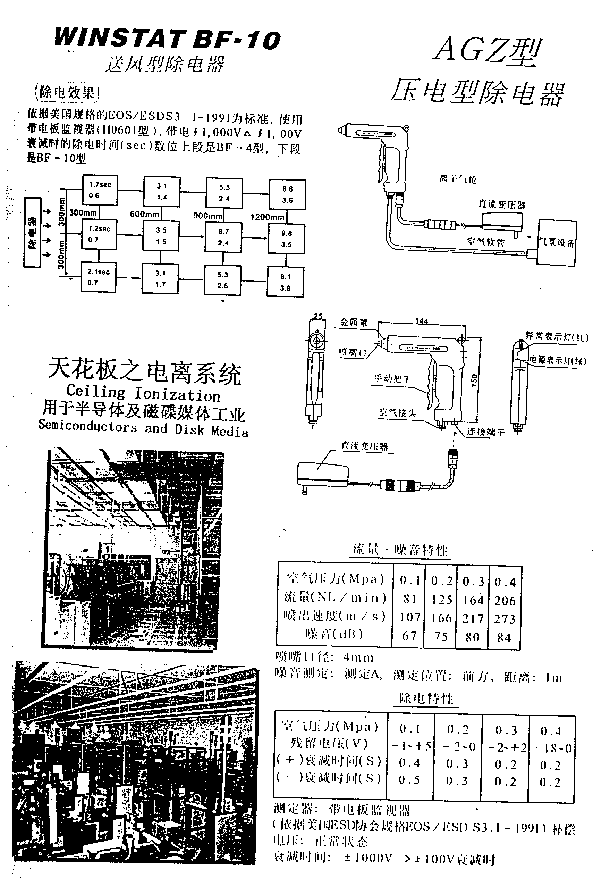

20a
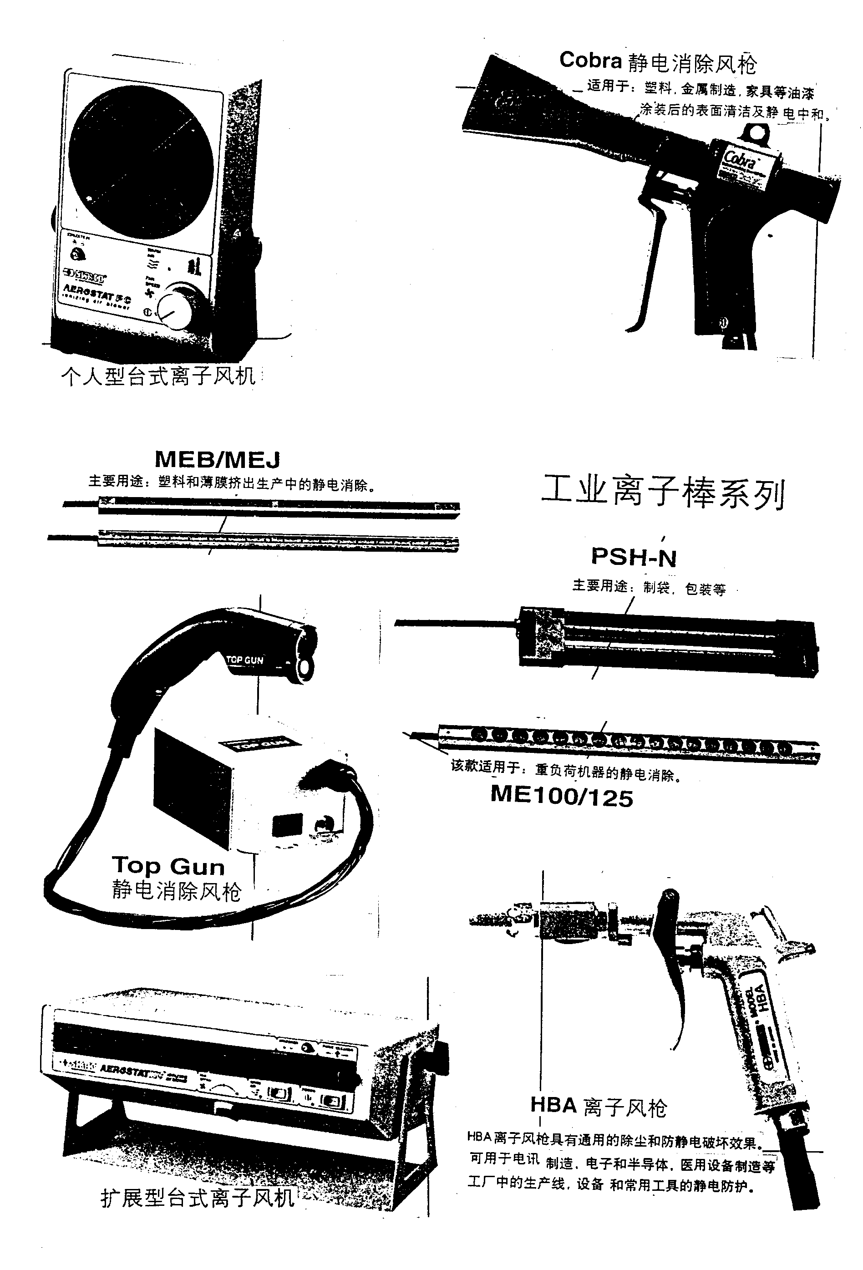
20b
序号 | 型 式 | 性 能 与 特 点 | 适 用 范 围
1 | 小  喷  口  枪  式 | ①除电有效距离达300mm  ②0.2μΡ_{a}压力下气流量1401it/min，在1m处噪声低75dB左右  ③价廉物美、轻巧易用  ④具有离子平衡的自调功能重量轻，有的240g | 电子PCB板、电机、精密器械等防灰尘的沾附，塑胶工业、印刷造纸加工工业的防灰尘的沾附、电击、不齐等现象，食品工业防毛、杂物混入
2 | 喇叭  喷口  枪式 | ①提供大面积清除静电  ②除电有效距离150～160mm  ③3.5巴压力下气流量为4001/min，低噪声  （0.2MΡ_{a}下50cm处为92dB） | 同上
3 | 弯  管  枪  式 | ①出口设有0.2μm过滤器以保证气流的清洁度，0.2μΡ_{a}压力下气流速度为681it/min  ②6″处的静电消散时间<确良1.3s  ③离子平衡度保持在0±15V  ④整机采用静电耗散材料制作，本身不产生静电  ⑤风枪重185g | 同上

- 清洁器具
- 真空吸尘器
① 使用ESD防护材料制作，并使用喷嘴到电源连接器电气通道连续。
② 某些设备还在喷嘴口装有鬃毛刷有效消除静电。

（1）热风维修台
① 全防静电、风设气泵，真空吸元件；
② 可配热风笔或DS80吸锡焊笔。

- 防静电吸锡线（要洗和免洗型），阀0.8mm～5.3mm
① 由铜线制作
② 毛细孔效应吸锡
③ 含助焊剂及不含助焊剂型

要防  洗静  型电 | 型号 | 1808 | 1809 | 1810 | 1811 | 1812 | 1813
要防  洗静  型电 | 宽 | 0.8mm | 1.5mm | 2.2mm | 2.5mm | 3.7mm | 5.3mm
要防  洗静  型电 | 长 | 5F，10F | 5F，10F | 5F，10F | 5F，10F | 5F，10F | 5F
免防  洗静  型电 | 型号 | 1820 | 1821 | 1822 | 1823 | 1824 | 1825
免防  洗静  型电 | 宽 | 0.8mm | 1.5mm | 2.2mm | 2.5mm | 3.7mm | 5.3mm
免防  洗静  型电 | 长 | 5F，10F | 5F，10F | 5F，10F | 5F，10F | 5F，10F | 5F

- 清洁工具
① 刷子
A．导静电型刷子、静电耗散型刷子和普通型刷子。
B．擦毛物料有（EC、DI）塑料丝、不锈钢丝、复合碳纤维丝等。
C．手柄料有夹木、木、竹、导静电塑料等

② 镊子
A．塑料胶镊子
导电型（EC）R_{S}<10⁵Ω
静电耗散型（DI）R_{S}<10⁵～10⁹Ω
不易带静电型（AS）R_{S}<10⁹～10¹³Ω
普通型（NS）R_{S}>10¹³Ω
材质：OM——聚甲醛 AT聚丁烯
B．金属防静电镊子
不锈钢镊子（有碳钢、不锈钢、防酸防磁不锈钢）适用于精细的拾取操作。
可换头的镊子（静电耗散材制）适合夹取WAFER的专用镊子。

③ 棉签
A．使用的原材料：ⅰ高度洁净并确保不含硅元素；ⅱ优异的防化学防腐蚀性能；ⅲ能与大多数溶剂配合使用。
B．棉签头：是用高密度孔，抗酸，高吸水，柔软的材质直接加热模压于手柄上，免除使用胶水造成的污染，收口处采用完美的封边技术，以防止纤维溢出。
C．棉签手柄：ⅰ不含污染添加物（碳、金属和其它化学防静电剂）的聚丙烯；ⅱ永久性的静电耗散型的聚丙烯，不受大气湿度的影响。

- 焊接器具
- 烙铁台（架）
1．种类
防静电磁控恒温烙铁台
防静电数字式调温烙铁台
防静电旋转式调温烙铁台

- 焊铁（烙铁）
相应于不同烙铁台有以下烙铁：
调温性有：恒温烙铁，调温烙铁；
功率型式有：防静电精细烙铁，防静电大负荷烙铁、防静电双头烙铁。

3．技术要求
A 手柄要轻巧——重容易疲劳，适用于微型焊接；
B 熔融的锡要流入焊铁架内，不会溅溢在工作台上；
C 特殊固定螺丝，防止工作人员乱调温度；
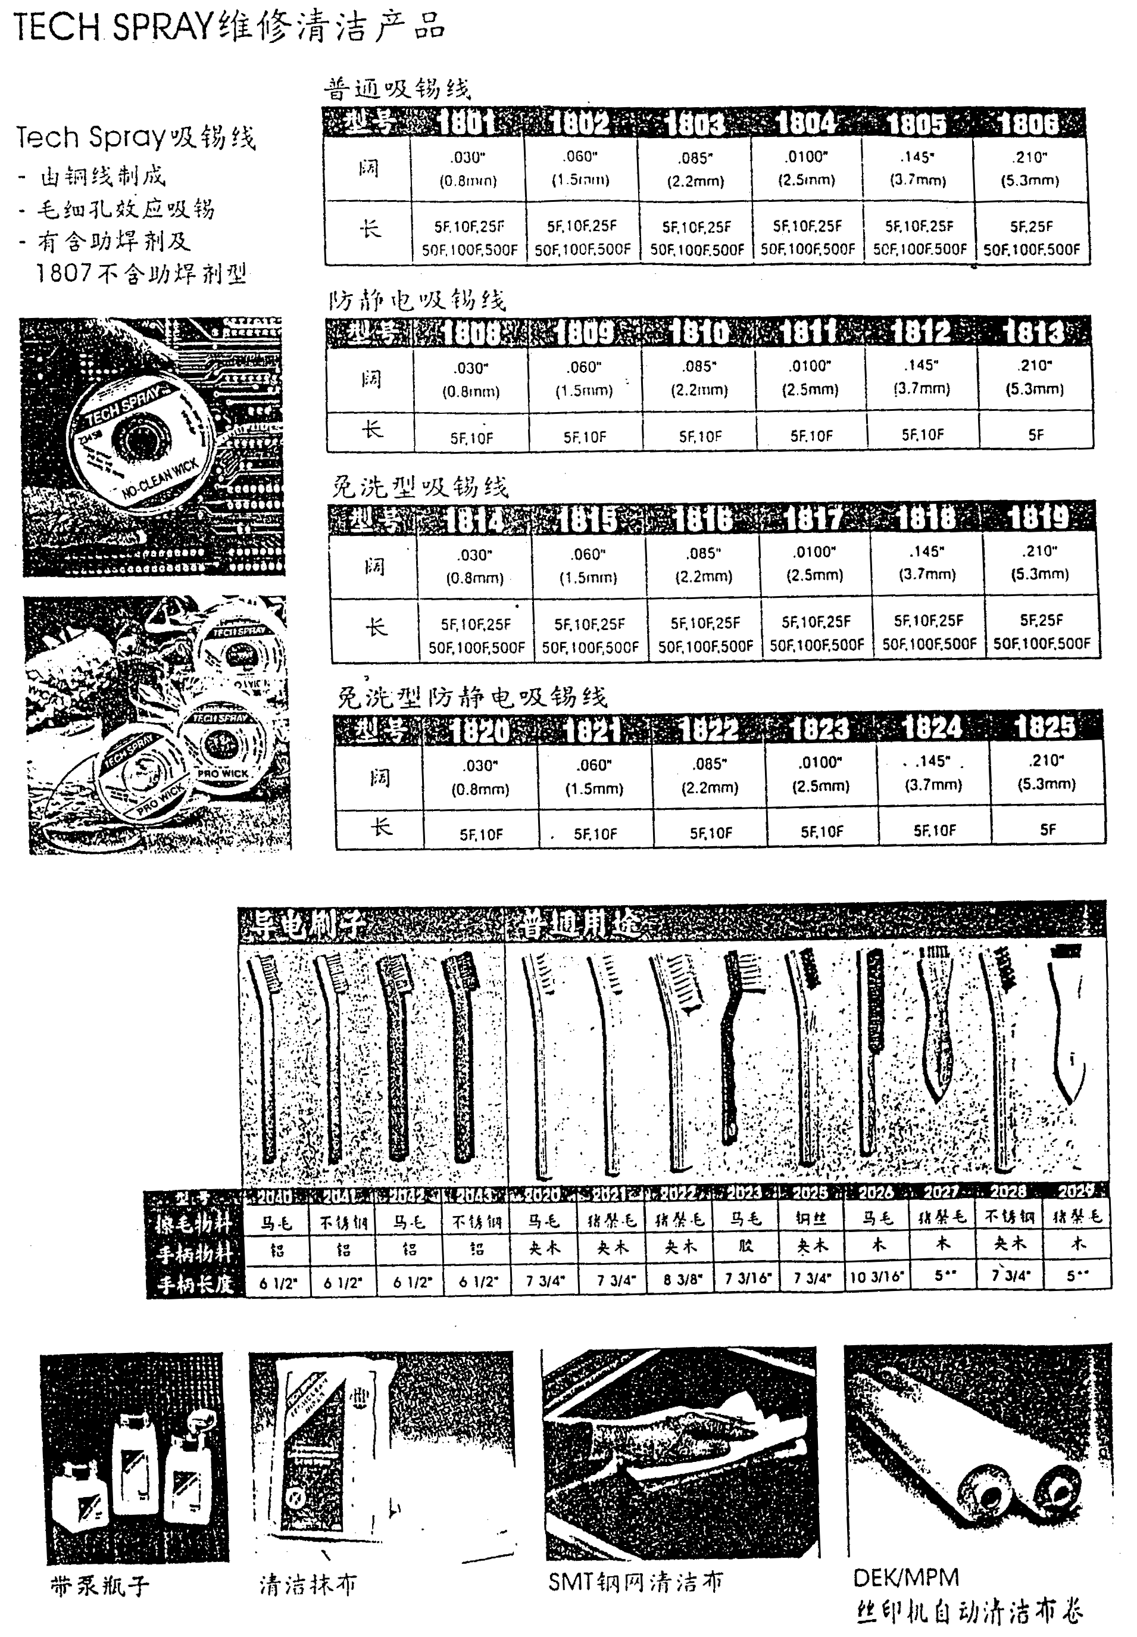
22a
D 焊铁与接地间阻抗要≤2Ω，电位≤2mv，屏蔽；
E 电源AC24V。

（四）储存容器包装器材
一． 总体性能和分类选用
储存容器包装器材主要是箱、盒、柜、架、袋、膜、泡沫海棉等。

1．总体性能：
（1）防止摩擦起电的产生；

（2）免受静电场的影响；

（3） 防止与带电人体或带电物接触产生直接放电。
要用不同材料组合或复合才能达到。而且，根据产品的静电防护原理，产品特点和使用方法的不同，其性能要求也有所侧重。

2．分类选用：
储存容器包装按性质可分为静电耗散材料，导静电材料、静电屏蔽或电磁屏蔽材料。按应用可分为内包装（与SSD直接接触）和间接包装（不与SSD直接接触）
一般内包装器材多半是采用静电耗散材料，导静电材料不适用，因为其电阻率小，作为内包装置于电场中，表面积聚的电荷会向被包装的SSD放电，造成产品损失。为此，因静电屏蔽或电磁屏蔽材料电阻太小为防静电场中产生静电感应和静电放电损坏产品，通常在屏蔽材料（如金属箔）内层复合一层静电耗散材料，形成多层结构。

二．周转容器

1．周转容器种类和技术要求
（1）种类
① 按导电性能分有：导静电型（EC1×10⁴Ω～1×10⁶Ω）、静电耗散型（DI 1×10⁶Ω～1×10⁹Ω）和普通型（NS≥10¹⁰Ω），永久和不永久型。
② 按形式分有：瓦楞板，注塑胶板，中空板。
③ 按材料分有：ABS、PP、ABS与PP混合，PS以及纸。
④ 按用途分有：周转箱，周转架，PCB插板架，上下料架，元件盒，托盘，吸塑盘等等。

- 技术要求

- 标准要示
ⅰ GJB 3007-1997 规定：R_{内S}7.5×10⁵Ω～1×10¹⁰Ω。
ⅱ SJ/T 10694-1996 规定：包装袋盒磨擦电压<100V。
- 产品要求
ⅰ 导静电型R_{S}10⁴Ω～10⁵Ω，静电耗散型R_{S}≤10⁹Ω，永久性；
ⅱ 足够的机械强度；
ⅲ 耐磨，耐腐蚀。

（3）测试验收方法
参看培训教材之五《静电测量》

2．中空板/箱
中空板可做容器内隔板，箱子内衬，周转箱子盖子和周转箱等。中空板一般定型尺寸为1m×2m，2m×2m两种，厚度2～6mm，颜色多样，PP材料制作。
- 种类：导静电型（EC）、静电耗散型（DI）和普通型（NS）。
- 特点：工艺简单，容易制作，成本低，广泛使用。

3．周转容器的制备方法
防静电周转容器性能好坏多半决定于基材，辅料和工艺。上述容器的制作方法有：
- 添加掺入改性法
本法主要在聚合物中添加抗静电剂，使其制成的容器表面易吸收空气中水份，形成水膜薄层，降低表面电阻，达到防静电效果，但受环境影响大，且抗静电效果衰减快，工艺简单，成本低。

（2）物理混合方法
在聚合物中加入一定量的无机导电粉，经过混炼，聚合物中形成导电体系，降低容器表面电阻和体积电阻，达到防静电效果。本法工艺简单，成本低，但自然老化时间短。均匀性难以达到。

（3）化学改性法
此法可做成本征导电型，均匀性好，抗静电效果好，工艺复杂，成本高。

（4）化学物理改性法
将掺入的导电粉和聚合物表面进行处理，使聚合物分子表面的含氧功能团与导电微粒子有机结合，形成结构型的导电网链，降低聚合物表面电阻，综合性能好，但技术要求高，成本也高。

（5）表面喷涂法
采用普通周转容器，内外表面喷涂一层导静电涂料层，这方法工艺简单，成本低，但关键涂层与箱体的附着力要强，要耐磨。
4．周转容器的质量
（1）由于ABS周转容器的开模子要求高，成本高，现在大量采用加工容易，成本低的PP周转容器，但是PP中空板按厚度有3、4、5、6mm之分，有的企业为追求利润，很大的周转容器只用3mm、4mm厚的中空板加工。箱子软搭搭，强度不够，甚至边条，手柄等不导静电的。

（2）为降低周转箱、元件盒等的成本，有的企业掺入不少的二次料，以使箱体（盒体）不是乌黑发亮，而是黑灰色的，箱体发脆，冲撞容易裂开或缺角，手指刮刮有黑灰，洁净车间不宜用。

（3）有的采用导电塑料母粒不均匀，加工时的温度压力控制不当，成型后的周转箱表面电阻和体电阻不均匀，有的甚至相差2个数量级。

（4）有的采用不导电的塑料周转箱，表面喷涂一薄层导静电涂料，由于表面未清洁处理好，或二者结合力差，表面的导静电涂层稍磨擦便容易脱落。

三．包装袋

1．种类
- 按结构分
① 单层结构：多为聚烯烃（PE、PP）或PVC，填充适量的碳黑，制成导电薄膜，呈黑色，不透明，使用不方便，但工艺简单，容易制作，价格便宜。但很多是掺入抗静电剂，制成防静电薄膜袋，透明，粉红色等，这不是永久性防静电。
② 双层结构：由二层薄膜复合而成。内层薄膜是在聚合物中添加化学抗静电剂制成，外层夹有约为10mm厚的金属薄膜，由于金属薄膜很薄，具有一定的透明性，这类袋子既能泄放静电，又能起静电屏蔽作用。还有双层防静电膜的组合袋，如双层气泡垫袋，双层方格袋。
③ 多层结构：一般由3～5层复合而成。最外层是防静电（耗散）层，防止袋子在储运过程中与外界介质磨擦而积累静电。中间层是金属导电层，起屏蔽作用；最内层又是SD层，防止袋内元件与袋磨擦积累静电。
④ 气泡垫膜结构：可做成多层复合，既有防静电功能，还有较好的减振性能。气泡可以是封闭的，形成小气枕，也可以不完全封闭，以形成“慢出气”单元。气垫膜还可包于元件周围，以具有防ESD，抗冲击和抗振动作用。

（2）按导电性能薄膜制备方法分
① 掺入添加（碳粉、金属粉和抗静电剂）法，上述单层、双层、多层的塑料薄膜多属止法制作。
② 化学反应法
以锡、锌、铱的氧化物或铜、银、镍的硫化物，基材则采用PVC或PE、PET、PP等，用化学反应使塑料膜表面形成牢固的金属氧化物导电覆盖层，该导电层耐久性好，且防静电性能几乎不受空气湿度影响。
- 表面化学改性法
用普通塑料包装袋经碳化剂处理后再用碱处理，使其表面硫化或氧化，提高材料的亲水性，获得抗静电效果，多用PE、PS和聚脂共聚物。
- 表面物理改性法
通过光照射，超声波表面处理等法，提高表面亲水性，正研究之中。

（3）按袋料和用途分
① 防静电PE袋 R_{S}≤10¹¹Ω
② 导静电PE袋 R_{S}10³～10⁵Ω
③ 防静电铝薄袋 R_{S}10⁹～10¹¹Ω
④ 防静电气泡袋 R_{S}10⁹～10¹¹Ω
导静电气泡袋 R_{S}10³～10⁵Ω
气泡袋又分双面气泡和单面气泡，DI和NS型。
- 防静电屏蔽袋
ⅰ R_{内S}≤10¹²Ω，R_{外S}≤10⁶Ω，中间镀镍≤10²Ω；
ⅱ 上层面ρ_{S}10⁶Ω～10¹¹Ω，中间导电层ρ_{S}≤10²Ω，内层为DI型PE薄膜
ρ_{S}10⁶Ω～10¹¹Ω。
- 防静电防潮屏蔽袋
外层面ρ_{S}<10¹²Ω，中间金属层ρ_{S}<10²Ω，内层面ρ_{S}10⁶Ω～10¹²Ω
- 防静电网格袋
R_{S}10⁵～10¹¹Ω，ρ_{S内}<10¹²Ω，ρ_{S外}<10⁶Ω

2.标准指标
GJB 2605-1996 可热封柔软性防静电阻隔材料是完全搬美国军标MIL-B-81705C

（1）标准将防静电阻隔材料分为3类
Ⅰ类：防水汽、防静电、静电和电磁屏蔽—抗电磁干扰/静电屏蔽；
Ⅱ类：透明、防水、防静电—静电耗散；
Ⅲ类：透明、防水、防静电、静电屏蔽—静电屏蔽。

（2）标准规定的指标
GJB 2605-1996和MIL-PRF-81705D-1998.9规定Ⅰ、Ⅱ、Ⅲ类ρ_{外S}<1×10¹²Ω，ρ_{内S}10⁶～10¹²Ω，半衰期τ_{半}≤2s，静电屏蔽<30V，电磁干扰衰减>25db。美国防护系统产品，有透明和不透明二种，均可真空封存和灌氮封存。透明的防静电防潮屏蔽袋，中间为金属静电屏蔽。
① 符合Fed Test Method Sed 101B,Method 4046
② 由5KV降到50V（68F，15%RH）外层为半导电聚酯<2s，中层<0.00005s，内层为抗静电聚乙烯<2s。

（3）国内某厂按军标Ⅰ类阻隔材料生产有3种型号
A型：R_{S内}很低，ρ_{内S}10³～10⁴Ω，ρ_{外S}10⁶Ω，适用于特别敏感的起火装置。
B型：R_{外S}同A型，R_{内S}略高（10⁵～10¹²Ω），属静电耗散层，尽管电阻高些，但磨擦起电仍然小于IEC标准规定的<100V。
C型：R_{外S}<10⁶Ω，经过特殊处理，具有不反光，不打滑功能，军工特殊要求用。

（4）Ⅲ类材料半透明电子器件包装袋
如美国Cemace 公司，3M公司，在国外真正能达到MIL-B-81705C要求的只有美国这二家公司。而日本、韩国、新加波、香港等国、地区，Ⅲ类的产品基本上达不到标准，只是磨擦电压达到<100V而已。

日本阿基里斯株式会社防静电屏蔽袋
① 透明Ni屏蔽袋：结构为PET/Ni/防湿层/防静电PE，内面表面电阻<1×10¹²Ω，Ni层表面电阻1×10³Ω，水蒸气渗透率<0.3g/m²/24h
② 不透明A1防潮屏蔽袋：结构为PET/A1箔/PE/黑色导电聚合物薄膜，外表面电阻<4×10¹¹Ω，内表面电阻6×10⁴Ω，静电衰减时间（降至10%）0.02s，导电性，遮光性，防潮性和屏蔽性等优良。

防静电屏蔽袋
① 不透明屏蔽袋：结构为ESD涂层/PET/A1/PP/ESD/涂层；
② 半透明屏蔽袋：结构为ESD涂层/PET/铬/PE/ESD涂层。

四．海绵

1．海绵的功能
包装缓冲材料，IC插块和软质结构件，保温材料。

2．海绵种类
- 按材料基件有：聚乙烯、聚氨酯、聚苯乙烯等；

（2）按加工工艺有：模压发泡和挤出气泡；

（3）按添加导电物有：抗静电剂和碳黑；

（4）按导电性又有：导静电型、静电耗散型和普通型；

（5）按硬度有：硬质海绵、半硬质海绵和软质海绵。

3. 海绵的性能指标
- 导静电型海绵R_{S}≤10⁶Ω，静电耗散型海绵R_{S}10⁶～10⁹Ω

（2）导静电型海绵为黑色，静电耗散型为粉红色

五．防静电货架和柜子
一般均为组装式的货架和柜子，大多用不锈钢和镀铬的钢架柜，要求托架或托板上的垫料必须是导静电型或静电耗散型。近年来又出现用防静电板制作的防尘工作台，晶片库箱（柜），防尘保管箱（柜），零件箱（柜），各种盒子，各种罩子等等。应用于微电子，医药的洁净生产车间。
防静电板的静电指标可做到：表面电阻率10⁶～10⁸Ω/□，体电阻率10¹⁷～10¹⁸Ω•m，磨擦带电电压<100V，静电释放半衰期<0.1s。
防静电板的特点：优异的表面导电性，透明性，耐冲击，耐腐蚀性，色泽丰富，便于选用。

六．导静电塑料掺合物
1．导电填充料：普通碳黑、乙炔碳黑、国产超导电碳黑、“淄江”牌导电碳黑。

2．导静电塑料母粒：PS、ABS、PE、PS、PC、TPU、PA6、HDPE、LLPE、MDP

3．导静电塑料掺合物选用
（1）静电释放（ESD）掺合物适用于下列物品的包装和处理
① 因静电释放及聚积而引起爆炸或火灾危险的各种固体及液体产品；
② 因静电释放及聚积而可能导致退化或失灵之电子器材及零件。

（2）电磁屏蔽（EMI）掺合物：适用于阻隔材料屏蔽有损坏干扰性的电磁波，作为无器件的容器外壳等。

4．导静电塑料掺合物的成型
（1）静电释放（ESD）掺合物
① 电子包装容器（防静电管、注塑成型的料盘、热成型料盘等）：
ⅰ 射出成型——箱（PP、PS、PC）
ⅱ 压出成型——薄膜（LDPE、LLPE）；——片材（HDPE、PP、PS、PC）
② 安全仪器（安全仪器外壳或部件）：
ⅰ 压出成型——薄膜（LDPE、LLPE）；——容器（HDPE）；——纤维（PP、LDPE）
ⅱ 射出成型——技术部件（PP、PS、TPU等）

（2）电磁屏蔽（EMI）掺合物：
仪器仪表外壳，轻车外壳，电话机外壳（PP、ABS、PCABS）。

七．其它包装材料
1. 粘贴带
此带子设计成不易产生静电荷，以使卷式元件带反绕时，或从器件上撕去时不易带电。它也可以制成耗散型的，至于导电型的则可提供屏蔽性能。此带子有时印有静电防护符号，以区分无静电防护作用的带子。
2. 卷状带
带状元器件在现代电子工业生产中普通使用。元器件置于卷形带上，类似照相胶卷形式。其面带，底带和卷体本身可由塑料或纸制成，它们均含有抗静电料，碳或导电材料，所以具有静电防护功能。

3. 捆扎包装
能非常自如伸长，但具有一定韧性的塑料膜通常用于将物品捆扎于运输用的木质（塑料）底座上。如含有抗静电料则有静电防护性能。

4. 热缩包装
塑料膜热缩后能紧紧包住物品，如用抗静电料则具有静电保护功能。这种热缩膜也可将多个小包装拼成大包装，也经常在静电防护区域中包装非静电敏感产品。
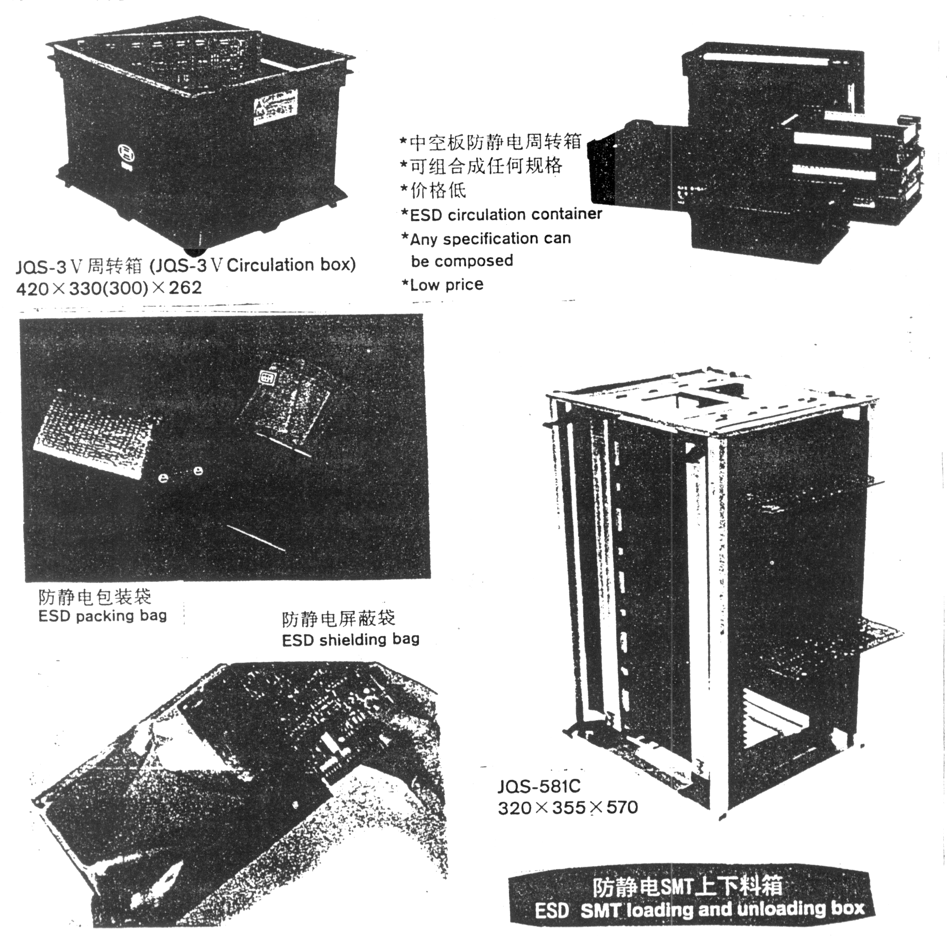

（五）净化器材

一、洁净度和洁净级别
1．洁净室（区）：空气中县浮粒子浓度被控制在规定界限内的房间或限定的空间。
2．洁净度：洁净室（区）内等于或大于某粒径的空气县浮粒子的浓度。
3．洁净度级别：
（1）定义：
① 1m³空气中等于或大于某一粒径的县浮粒子在统计学上许可的粒数相关数。
② 一般洁净度的级别定义为1m³ 空气中等于或大于0.5μm的粒子在统计学上许可的粒数除以35后的整数n，称为n级。如1级、10级、100级、1000级、10000级、100000级。
③ 相对于0.1μm洁净度级别,定义为1m³空气中等于或大于0.1μm的粒子在统计学上许可的粒数除以35后的整数几，称为0.1μm的几级，如0.1μm 1级、0.1μm 5级、0.1μm 10级。
当0.1μm的洁净度级别为35时，是与一般洁净度级别1级相衔接。

（2）表：
级 别 | 粒径μm
级 别 | 0.1 | 0.5
0.1μm 1级 | 35×1
0.1μm 5级 | 35×5
0.1μm 10级 | 35×10
1级(0.1μm 35级) | 35×35 | 35×1
10级 |  | 35×10
100级 |  | 35×100
1000级 |  | 35×1000
10000级 |  | 35×10000
100000级 |  | 35×100000

二、器材
1.无尘服、无尘头罩（无纺布、圆帽）、无尘口罩（溶喷丙纶防尘口罩、纸口罩、无纺布口罩、活性碳无纺布口罩、尼龙口罩、胡子罩）、鞋套（聚丙烯无尘CPE鞋套100只/包、20包/箱：无纺布鞋套100只/包）。

2．无尘纸/抹布
（1）特点： ① 在10级净化室内洗烫和包装。
② 高标准生产过程，选高吸收率的织物。
③ 低尘防静电可多次使用。
④ 封边防止灰尘产生。
⑤ 可有效控制静电发生量。
（2）应用： ① 半导体芯片生产线，微处理器CPU等；
② 半导体装配生产线，PCB线路生产线；
③ LCD显示类产品，碟盘驱动器；
④ 航空工业，医疗设备，实验室；
⑤ 无尘车间及生产线。
（3）无尘纸产品
M3 无尘纸：适用于1000级 25cm×25cm 100张×30包
M1无尘纸：适用于1000级 15cm×15cm 100张×40包
PS-2无尘纸（抽取式） 10cm×21cm
（4）抹布：
尼龙净化抹布 无尘无纺布抹布m³ 25cm×25cm 100片/包 30包/箱
无尘针织抹布 M₁ 150mm×150mm 150片/包 40包/箱
9″×9″ 150片/包 8包/箱
无尘纸抹布 15″×17″ 140片/包 15盒/箱
4.5″×8.5″ 280片/包 60盒/箱

3.杜邦无纺布
擦拭布:Ⅰ、JW1 白色，水浆/油材料复合无纺布
30×35cm/张，300张/盒 6盒/箱
Ⅱ、JW3 白（无色），木浆/亲油材料复合无纺布
25×35cm/张，50张/卷 4卷/箱
Jespea擦拭布，吸油棉
胜特龙 棉型粘胶无纺布

Ⅲ、po1 1200（100级），po1 1200A（1～100级），Microseal 1200(Bulk)( 1～100级) Labx1231(1000～1000级),Durx670(100级)，Sunpure CR—2（1000～1000级）

4．粘尘、棉签、净化胶带
（1）粘尘：
粘尘垫24”×36”，15”×48”，26”×46”/张，30张/卷，8卷/箱。
粘滚筒8”： 10cm×18cm，9”：20cm宽×18cm长
手柄：A：1m，B：0.3M，4只/盒，5盒/箱
（2）净化胶带：
宽有24mm和48mm
长度有：33m
颜色：红、黄、蓝、绿
（3）棉签
① 棉签的种类：按材质分有木质杆棉签和纸质杆棉签；按功能分有单头和双头；按形状分有圆形、扁形和锥形；
② 棉签的尺寸：
杆径Ф1.52mm 和Ф2.2mm，长度有75mm（3”）、80mm（3.5”）和156mm（6”），棉头宽2.6mm长11mm；宽4.4mm长15mm和宽6.6mm长17mm等三种。
③ 包装 塑料袋包装，有每包25支和100支两种，每箱2000包。

5．净化手套
手套：纯棉点塑防滑手套、PVC手套、乳胶手套、合成手套、无尘PVC手套（1双/包、20包/捆，5捆/箱）。
指套：透明防滑指套、无尘无粉指套、橙色防滑指套。
净化乳胶手套：长度有9”和12”，有光面和粗面两种
净化度10级、100级、1000级，颜色黄色
尺码S、M、L，100只/袋 10袋/箱
净化丁晴手套：长度有9”和12”，有光面和粗面两种
净化度10级、100级
尺码S、M、L，
颜色有乳白色和天蓝色
净化PVC手套：无粉防静电，发尘量低、无胶粘，手感好，屏蔽袋包装，
长度有10”和12”，
净化度10级、100级
尺码S、M、L、XL
包装100只/袋 10袋/箱
SF—361 净化无缝热溶着手套，适用于要求清洁度100%的精密作业，表面贴付聚氨脂涂层，防止打滑及汗垢的渗出，使用4—6次，废弃后可焚烧处理，尺码：S、M、L、XL，颜色白色，长度28.0cm，基布为聚脂，表面为聚氨涂层。
No110 手指涂层的套（Top FIF）尼龙材质的指尖部分贴付聚酸树脂层、指甲部位呈半圆型，防止作业时指尖产生压力，使用长纤维强力晴纶，不易产生尘埃，适合清洗工作，透气性强，长时间作业也不感闷热。尺码：S：19 cm，M：19cm，L：22.5cm，XL：24cm，白颜色，材料是聚氨基甲酸义酯（内衬：尼龙）。

